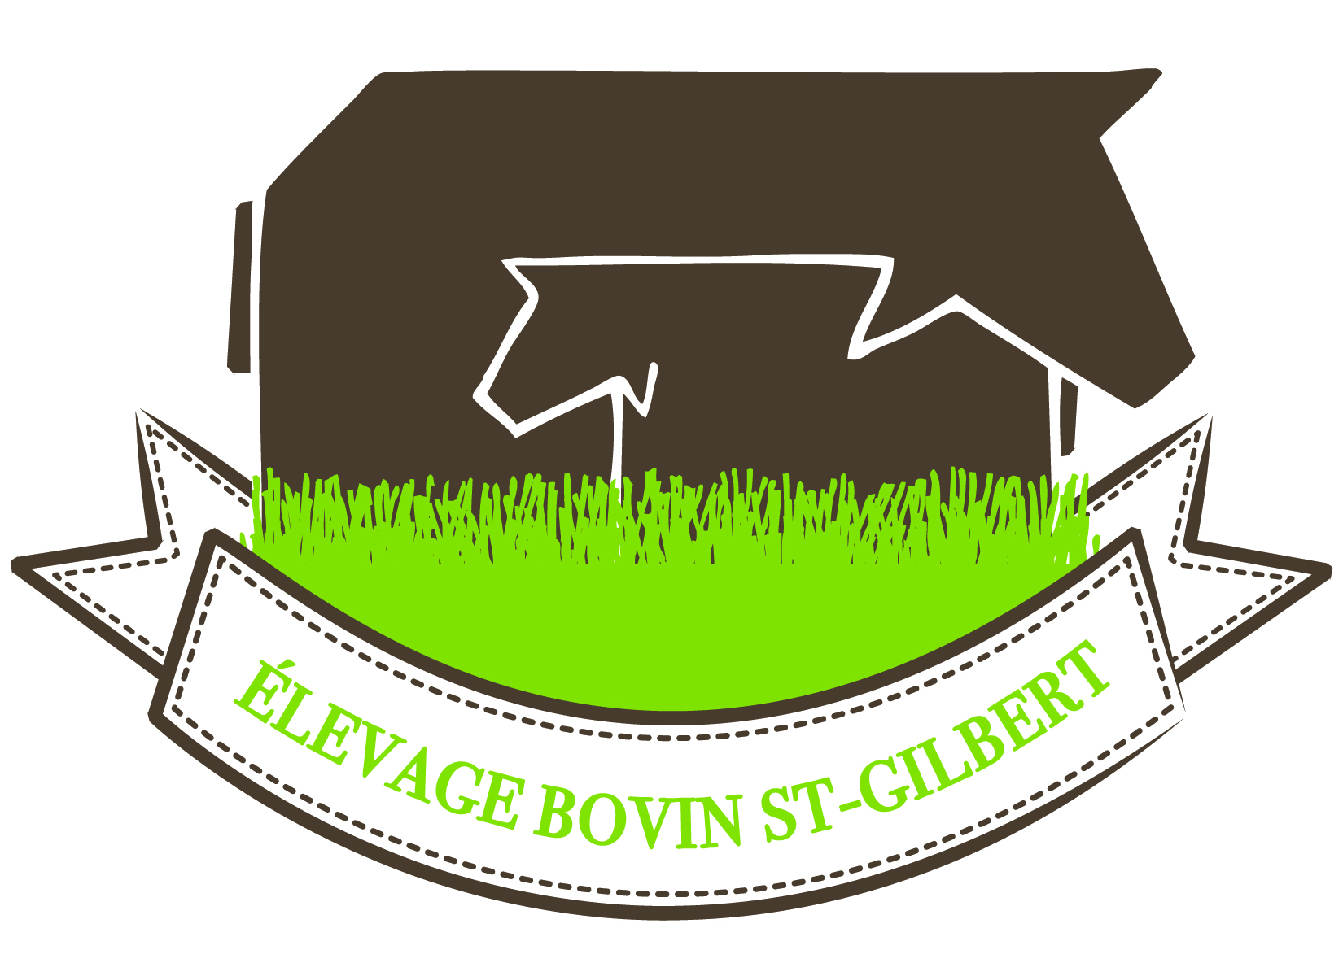 ÉLEVAGE BOVIN ST-GILBERT (418 268-5151) ou (418-284-5151)
Description des coupes (entier ou demie)

Nom du client : |  | Date de la coupe :
No. Téléphone : |  | No. ATQ :
Courriel : |  | Poids :

COUPE DEVANT | Votre choix  Précisez épaisseur des steaks, grosseur des rôtis, format des paquets | COUPE DERRIÈRE | Votre choix  Précisez épaisseur des steaks, grosseur des rôtis, format des paquets
Épaule  Côtes croisées avec os |  | Longe  Steak contre filet ou rôti de contre-filet
Haut de côte  Rôti de palette avec os ou désossé |  | Filet mignon  Tranche ou entier
Rib (Côte)  Bifteck de côtes |  | Surlonge  Steak ou rôti de surlonge
Faux-filet  Steak ou rôti de faux filet |  | Pointe surlonge  Steak ou rôti de pointe de surlonge
Bavette  Steak ou haché |  | Intérieur de ronde  Steak ou rôti de ronde
Patte avant  Osso Bucco ou steak haché |  | Extérieur de ronde  Escalope ou cube ou haché
Haché (format) |  | Cubes à mijoter (format)
Pointe de poitrine  (haché ou  transformé en smoked meat $) |  | Œil ronde  Fondue chinoise (tranché ou bloc) ou haché
Abats (précisez)  Foie, Rognons, Langue, Cœur, Joues |  | Patte / Gigot  Osso Bucco ou Steak haché
Os à soupe
Os de côtes

